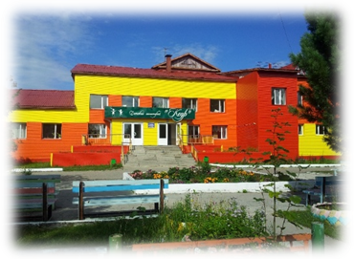ГБУЗ РК «Детский санаторий «Кедр»
(г. Сосногорск, ул. Загородная, д. 3)
приглашает на профилактическое лечение на бесплатной основе
детей от 7 до 14 лет
ПРОФИЛИ САНАТОРИЯ:
Заболевания ЛОР-органов,  Показания для ребенка:  - Болезни верхних дыхательных путей  - Хронический назофарингит  - Хронический синусит  - Хронический тонзиллит  - Гипертрофия миндалин и/или аденоидов  - Хронический ларингит, ларинготрахеит  - Болезни уха и сосцевидного отростка  -Хронический негнойный отит | Заболевания костно-мышечной системы  (Показания для ребенка:  -Болезни костно-мышечной системы и соединительной ткани (хроническая фаза, стадия ремиссии, без осложнений, при условии самостоятельного передвижения и обслуживания)  - Дорсопатии, спондилопатии  - Остеопатии, хондропатии  - Болезни мягких тканей
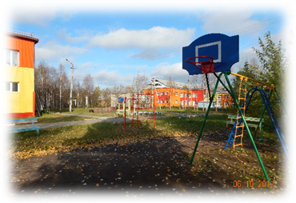
Требования при приеме в санаторий  - Ребенок должен прибыть в санаторий в сопровождении родителей (сопровождающих лиц) в первый день заезда, указанный в путевке;  - Ребенок должен быть забран в день окончания срока лечения, указанный в путевке. Отъезд детей без родителей или сопровождающего лица не допускается. Разрешено оформление доверенности;  - Сопровождающие лица жильем и питанием не обеспечиваются;  - Дети, получающие непрерывную медикаментозную терапию, должны иметь при себе лекарственные средства на весь период пребывания в санатории. | При поступлении при себе должны быть следующие документы:  1. Настоящая путевка.  2. Санаторно-курортная карта (должна содержать сведения о проведенных профилактических прививках; для детей, получающих непрерывную медикаментозную терапию, должна быть подробно указана схема лечения, дозировка лекарственных средств)  3.Копия свидетельства о рождении или паспорта.  4.Копия полиса обязательного медицинского страхования.  5.Копия страхового свидетельства обязательного пенсионного страхования | В санаторий не принимаются дети, имеющие следующие противопоказания:  1. Соматические заболевания в острой стадии, хронические заболевания в стадии обострения.  2. Инфекционные и паразитарные заболевания, в том числе педикулез, чесотка, бактерионосительство.  3.Активный туберкулез любой локализации  4.Злокачественные новообразования.  5.Эпилепсия с текущими приступами, кахексия  6.Психические расстройства и расстройства поведения в состоянии обострения и (или) представляющие опасность для больного и окружающих,  7.Заболевания, требующие постоянного инд. ухода
Образовательная деятельность
На базе санатория образовательную деятельность ведет Сосногорский филиал ГОУ РК «Республиканский
Центр образования». Центр имеет лицензию на осуществление образовательной деятельности. Учредитель-
Министерство образования, науки и молодёжной политики РК. Образовательные программы обеспечивают
преемственность обучения с образовательными программами начального общего, основного общего
образования, предметно-ориентированное содержание программ позволяют успешно продолжить обучение
в школе. Учебные предметы: 1-4 класс: математика, рус язык, чтение, окружающ. мир; 5класс: рус язык,
литература, математика, история; 6класс: рус язык, литература, математика, история, обществознание;
7-8класс: русский язык, литература, алгебра, геометрия, история, обществознание, физика
Обеспечивается организованный досуг, имеется бассейн, библиотека.
Путевки на оздоровление выдаются мед. учреждениями (участковыми педиатрами ) по м/ж.
При отсутствии путевки в мед. учреждении по месту жительства ребенка возможно выделение
ребенку путевки в индивидуальном порядке по согласованию с администрацией санатория
по тел. 8 (82149) 5-52-66

ГРАФИК ЗАЕЗДОВ НА 2019 ГОД
1 ЗАЕЗД | 10.01.2019г. – 30.01.2019г. | 21 день
Генеральная уборка 31.01.2019г. – 03.02.2019г.
2 ЗАЕЗД | 04.02.2019г. – 24.02.2019г. | 21 день
Генеральная уборка 25.02.2019г. – 26.02.2019г.
3 ЗАЕЗД | 27.02.2019г. – 19.03.2019г. | 21 день
Генеральная уборка 20.03.2019г. – 21.03.2019г.
4 ЗАЕЗД | 22.03.2019г. - 11.04.2019г. | 21 день
Генеральная уборка 12.04.2019г. – 14.04.2019г.
5 ЗАЕЗД | 15.04.2019г. - 05.05.2019г. | 21 день
Генеральная уборка 06.05.2019г.
6 ЗАЕЗД | 07.05.2019г. – 28.05.2019г.  это плохо) | 21 день
Генеральная уборка 29.05.2019г. – 02.06.2019г.
7 ЗАЕЗД | 03.06.2019г. – 23.06.2019г. | 21 день
Генеральная уборка 24.06.2019г.
8 ЗАЕЗД | 25.06.2019г. – 15.07.2019г. | 21 день
Генеральная уборка 16.07.2019г. -17.07.2019г.
9 ЗАЕЗД | 18.07.2019г. - 07.08.2019г. | 21 день
Генеральная уборка 08.08.2019г.
10 ЗАЕЗД | 09.08.2019г. – 29.08.2019г. | 21 день
Генеральная уборка 30.08.2019г. – 03.09.2019г.
11 ЗАЕЗД | 04.09.2019г. – 24.09.2019г. | 21 день
Генеральная уборка 25.09.2019г. – 26.09.2019г.
12 ЗАЕЗД | 27.09.2019г. – 17.10.2019г. | 21 день
Генеральная уборка 18.10.2019г. - 20.10.2019г
13 ЗАЕЗД | 21.10.2019г. – 10.11.2019г. | 21 день
Генеральная уборка 11.11.2019г. – 12.11.2019г
14 ЗАЕЗД | 13.11.2019г. - 03.12.2019г. | 21 день
Генеральная уборка 04.12.2019г. - 05.12.2019г.
15 ЗАЕЗД | 06.12.2019- 26.12.2019г. | 21 день
ВСЕГО: 315 лечебных дней

